1. Bienvenidos al segundo examen crear la base de datos bd_users con sus respectivas tablas e insertar registros a las tablas según el modelado y también hacer el diagrama tal igual como esta en la foto

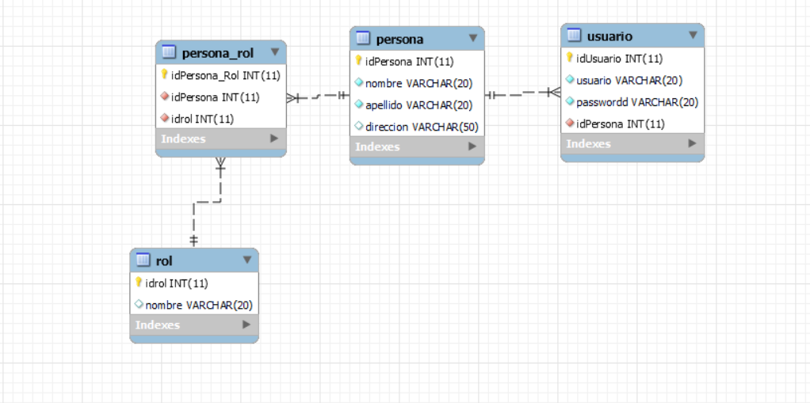

1. Según nuestras tablas hacer un reporte de ciertos campo que deben mostrarse como se le indica

Usuario

Password

Nombre

Apellido

Nombrerol

1. hacer un reporte de usuarios que tengan como rol administrador y ventas
2. se deberá actualizar por lo menos dos tablas y mostrar el script